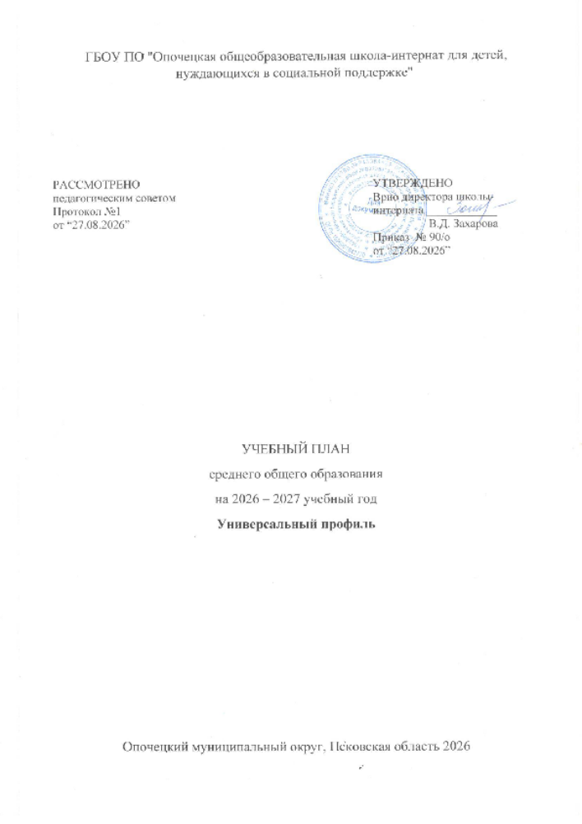
ПОЯСНИТЕЛЬНАЯ ЗАПИСКА

Учебный план среднего общего образования ГБОУ ПО "Опочецкая общеобразовательная школа-интернат для детей, нуждающихся в социальной поддержке" (далее - учебный план) для 10-11 классов, реализующих основную образовательную программу среднего общего образования, соответствующую ФГОС СОО (Приказ Министерства просвещения Российской Федерации от 17.05.2012 № 413 «Об утверждении федерального государственный образовательного стандарта среднего общего образования»), фиксирует общий объём нагрузки, максимальный объём аудиторной нагрузки обучающихся, определяет перечень, последовательность и распределение по периодам обучения учебных предметов, курсов, дисциплин (модулей), практики, иных видов учебной деятельности.
Учебный план является частью образовательной программы ГБОУ ПО "Опочецкая общеобразовательная школа-интернат для детей, нуждающихся в социальной поддержке", разработанной в соответствии с ФГОС среднего общего образования и с федеральной образовательной программой среднего общего образования, и обеспечивает выполнение санитарно-эпидемиологических требований СП 2.4.3648-20 и гигиенических нормативов и требований СанПиН 1.2.3685-21.
Учебный год в ГБОУ ПО "Опочецкая общеобразовательная школа-интернат для детей, нуждающихся в социальной поддержке" начинается 01.09.2026 и заканчивается 26.05.2027.
Продолжительность учебного года среднего общего образования составляет 34 учебные недели.
Учебные занятия для учащихся 10-11 классов проводятся по 5-ти дневной учебной неделе.
Максимальный объем аудиторной нагрузки обучающихся в неделю составляет в 10 классе – 34 часа, в 11 классе – 34 часа.
Продолжительность урока (академический час) составляет 40 минут.
Учебный план состоит из двух частей — обязательной части и части, формируемой участниками образовательных отношений. Обязательная часть учебного плана определяет состав обязательных учебных предметов.
Часть учебного плана, формируемая участниками образовательных отношений, обеспечивает реализацию индивидуальных потребностей обучающихся. Время, отводимое на данную часть учебного плана внутри максимально допустимой недельной нагрузки обучающихся, может быть использовано: на проведение учебных занятий, обеспечивающих различные интересы обучающихся. На углубленном уровне изучается два предмета по выбору участников образовательных отношений – информатика и биология.
В ГБОУ ПО "Опочецкая общеобразовательная школа-интернат для детей, нуждающихся в социальной поддержке" языком обучения является русский язык.
При изучении предметов не осуществляется деление учащихся на подгруппы.
В ГБОУ ПО "Опочецкая общеобразовательная школа-интернат для детей, нуждающихся в социальной поддержке" реализуется следующий профиль: универсальный.
Промежуточная аттестация – процедура, проводимая с целью оценки качества освоения обучающимися части содержания (полугодовое оценивание) или всего объема учебной дисциплины за учебный год (годовое оценивание).
Промежуточная аттестация за полугодие и годовая аттестация обучающихся осуществляется в соответствии с календарным учебным графиком.
Все предметы обязательной части учебного плана оцениваются по полугодиям. Предметы из части, формируемой участниками образовательных отношений, являются отметочными и оцениваются по итогам полугодия и всего объема учебной дисциплины за учебный год (годовое оценивание).
Промежуточная аттестация проходит на последней учебной неделе четверти. Формы и порядок проведения промежуточной аттестации определяются «Положением о формах, периодичности и порядке
текущего контроля успеваемости и промежуточной аттестации обучающихся ГБОУ ПО "Опочецкая общеобразовательная школа-интернат для детей, нуждающихся в социальной поддержке".
10-11 кл. | Русский язык | Тестовая контрольная работа
10-11 кл. | Литература | Сочинение
10-11 кл. | Математика: алгебра и начала математического анализа | Контрольная работа
10-11 кл. | Геометрия | Контрольная работа
10-11 кл. | Вероятность и статистика | Тестовая контрольная работа
10-11 кл. | Информатика | Тестовая контрольная работа
10-11 кл. | Иностранный язык (английский) | Тестовая контрольная работа
10-11 кл. | Биология | Итоговая контрольная работа
10-11 кл. | Химия | Итоговая контрольная работа
10-11 кл. | Физика | Итоговая контрольная работа
10-11 кл. | Астрономия | Контрольная работа
10-11 кл. | История | Тестовая контрольная работа
10-11 кл. | Обществознание | Тестовая контрольная работа
10-11 кл. | География | Тестовая контрольная работа
10-11 кл. | Основы безопасности и защиты Родины | Тестовая контрольная работа
10-11 кл. | Физическая культура | Сдача нормативов ГТО
10-11 кл. | Семьеведение | Творческая работа
10-11 кл. | Индивидуальный проект | Защита проекта

Освоение основной образовательной программы среднего общего образования завершается государственной итоговой аттестацией.
Нормативный срок освоения основной образовательной программы среднего общего образования составляет 2 года.

УЧЕБНЫЙ ПЛАН
Учебный предмет/курс | Количество часов в неделю
Учебный предмет/курс | 10 | 11
Обязательная часть
Русский язык  Литература | 2 | 2
Русский язык  Литература | 3 | 3
Иностранный язык | 3 | 3
Алгебра  Геометрия  Вероятность и статистика  Информатика | 2 | 3
Алгебра  Геометрия  Вероятность и статистика  Информатика | 2 | 1
Алгебра  Геометрия  Вероятность и статистика  Информатика | 1 | 1
Алгебра  Геометрия  Вероятность и статистика  Информатика | 1 | 1
История  Обществознание  География | 2 | 2
История  Обществознание  География | 2 | 2
История  Обществознание  География | 1 | 1
Физика  Химия  Биология | 2 | 2
Физика  Химия  Биология | 1 | 1
Физика  Химия  Биология | 1 | 1
Физическая культура | 3 | 3
Основы безопасности и защиты Родины | 1 | 1
Индивидуальный проект | 1 | 0
Итого | 28 | 27
Часть, формируемая участниками образовательных отношений
Наименование учебного курса
Литература | 0 | 2
Астрономия | 1 | 1
Семьеведение | 1 | 1
Биология | 2 | 2
Информатика | 2 | 0
Практикум по алгебре | 0 | 1
Итого | 6 | 7
ИТОГО недельная нагрузка | 34 | 34
Количество учебных недель | 34 | 34
Всего часов в год | 1156 | 1156

План внеурочной деятельности (недельный)
ГБОУ ПО "Опочецкая общеобразовательная школа-интернат для детей, нуждающихся в социальной поддержке"
Учебные курсы | Количество часов в неделю
Учебные курсы | 10 | 11
Разговоры о важном | 1 | 1
Россия - мои горизонты | 1 | 1
Шахматы | 0.5 | 0.5
Робототехника | 0.5 | 0.5
Мини-футбол | 0.5 | 0.5
Финансовая грамотность | 0.5 | 0
ИТОГО недельная нагрузка | 4 | 3.5

